 | STAATSCOURANT | Nr. 4338
 | STAATSCOURANT | 14 februari
 | STAATSCOURANT | 2022
 | Officiële uitgave van het Koninkrijk der Nederlanden sinds 1814.

Ontheffing minimum VFR-vlieghoogte oefengebied (tijdelijk laagvlieggebied) Doetinchem ten behoeve van de oefening Flaming Dart
3 februari 2022
Nr: MLA/002/2022
Kenmerk: BS2022001949
De Minister van Defensie,
Handelende in overeenstemming met de Minister van Infrastructuur en Waterstaat;
Gelezen het verzoek van de commandant van het Defensie Helikopter Commando van dinsdag 16 november 2021;
Gelet op de artikelen 2, tweede lid, en 19, derde lid, van het Besluit luchtverkeer 2014;
Besluit:

Artikel 1
1. Ten behoeve van de oefening Flaming Dart van het Defensie Helikopter Commando wordt ontheffing verleend van de minimum VFR-vlieghoogte, bedoeld in paragraaf SERA.5005, onderdeel (f), van verordening (EU) nr. 923/2012, binnen het oefengebied (tijdelijk laagvlieggebied) Doetinchem, begrensd door de volgende coördinaten:
Doetinchem
van 51°55'40.26"N 006°01'24.32"E, naar 52°02'47.00"N 006°13'05.86"E, naar 51°59'49.86"N 006°31'56.64"E, naar 51°52'07.24"N 006°22'15.33"E en terug naar 51°55'40.26"N 006°01'24.32"E (zie figuur).
2. De ontheffing, bedoeld in het eerste lid, is van kracht op de volgende dagen en tijdstippen:
Week 13:
maandag 28 maart 2022 12:00 uur tot en met 13:00 uur lokale tijd;
dinsdag 29 maart 2022 12:00 uur tot en met 13:00 uur lokale tijd;
woensdag 30 maart 2022 12:00 uur tot en met 13:00 uur lokale tijd;
donderdag 31 maart 2022 12:00 uur tot en met 13:00 uur lokale tijd;
vrijdag 1 april 2022 12:00 uur tot en met 13:00 uur lokale tijd.
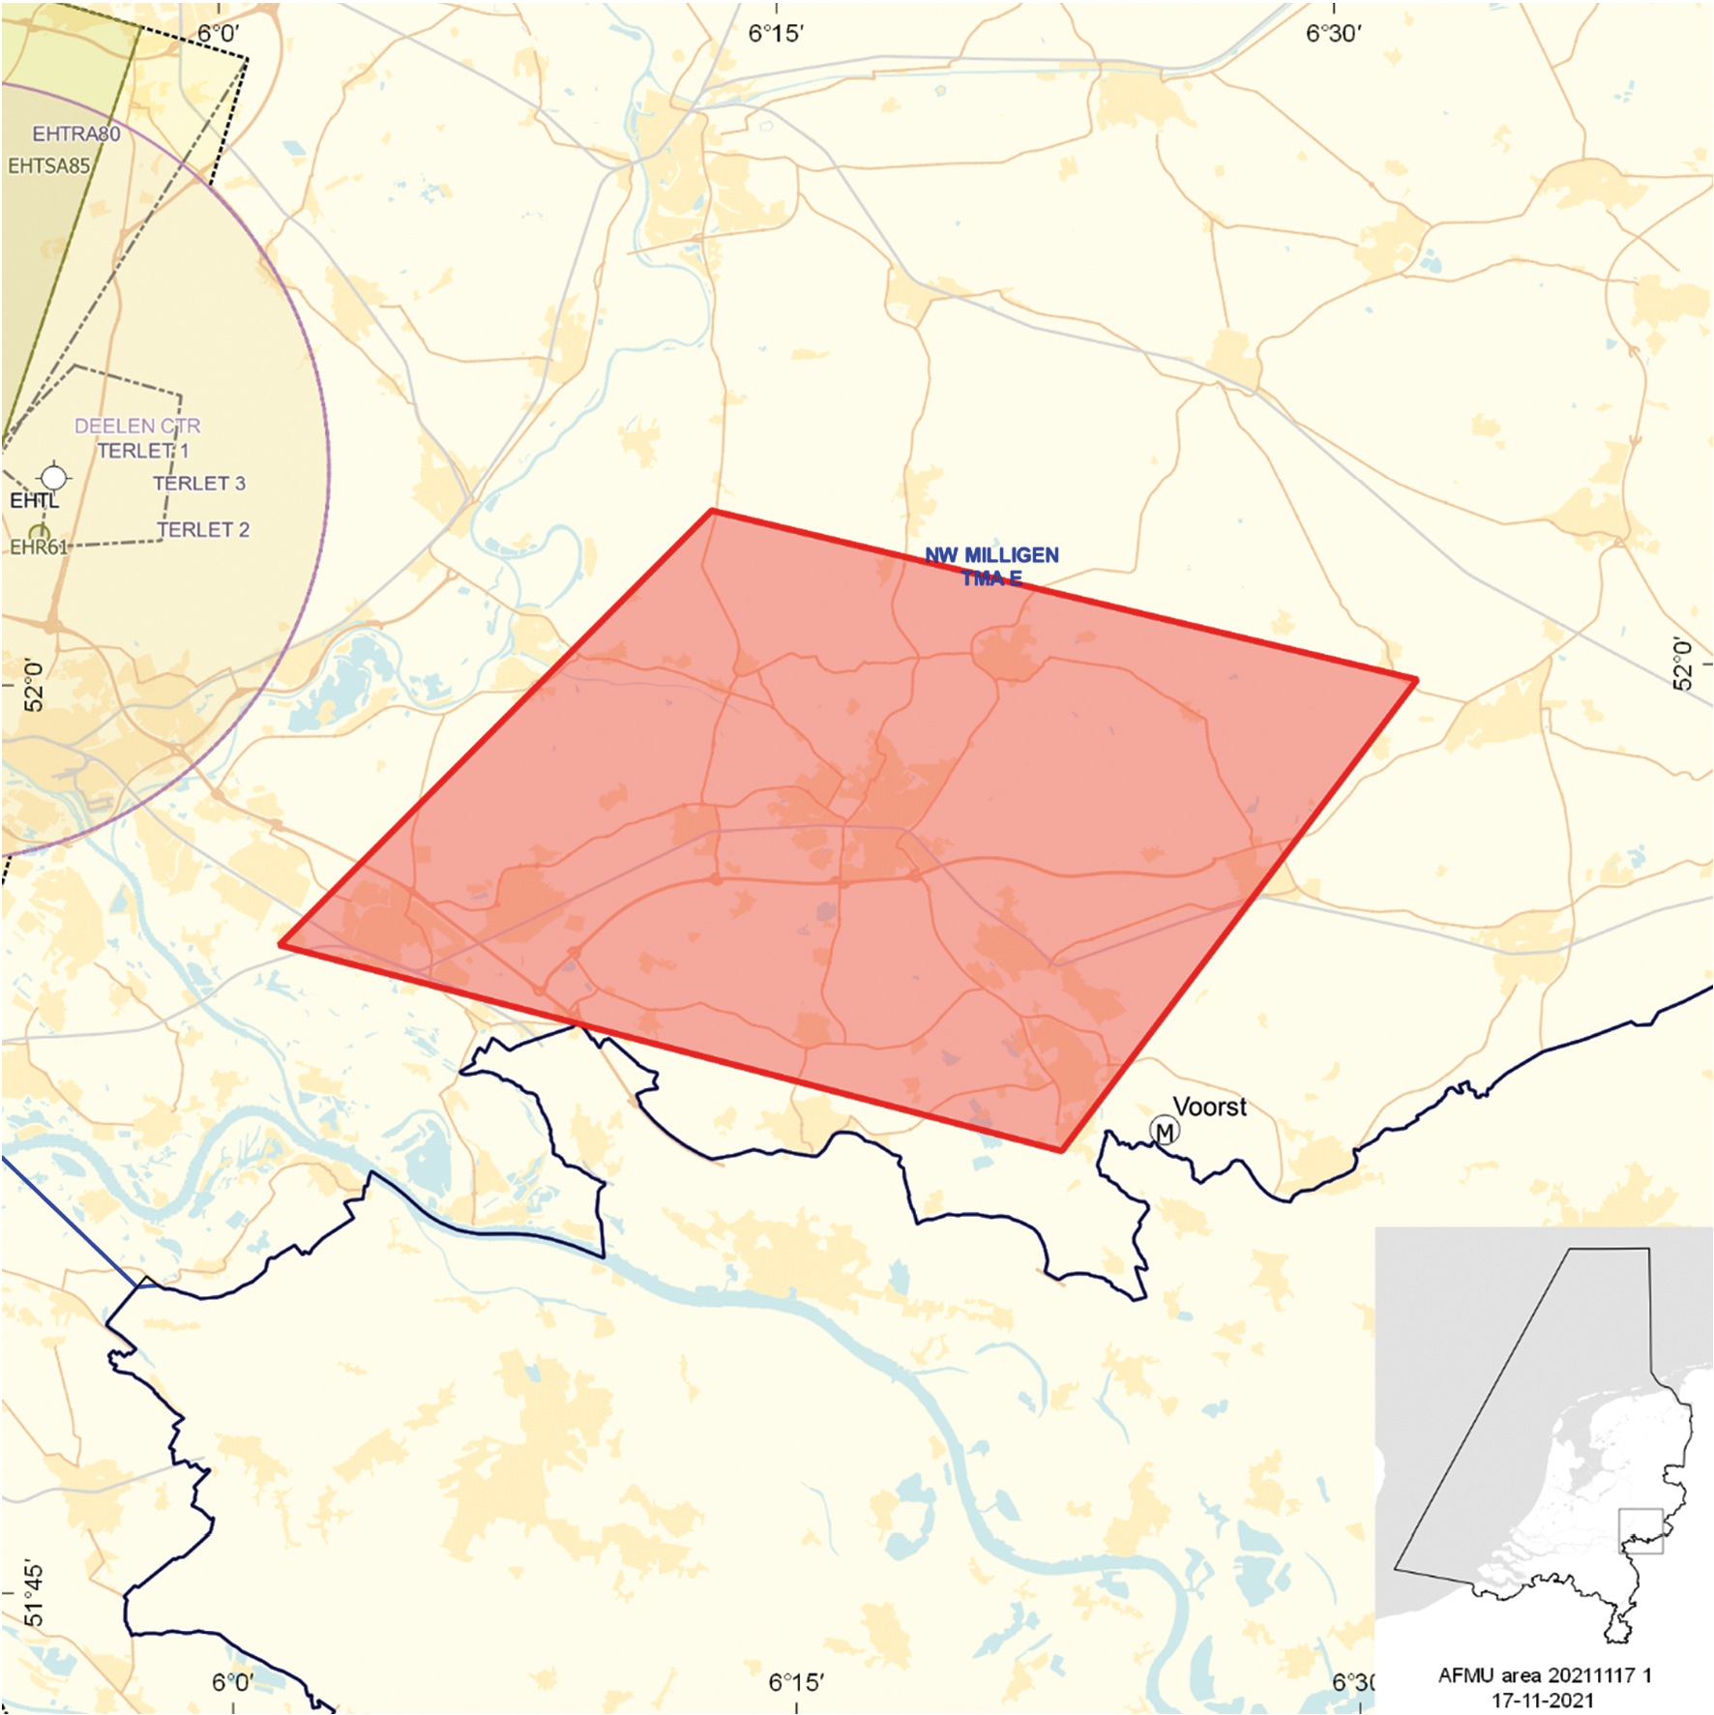
Oefengebied (tijdelijk laagvlieggebied) Doetinchem

Artikel 2
1. Binnen het oefengebied (tijdelijk laagvlieggebied) Doetinchem bedraagt de toegestane minimum VFR-vlieghoogte binnen de daglichtperiode 100 voet AGL of incidenteel zoveel lager als in verband met de opdracht noodzakelijk is.
2. Binnen het oefengebied (tijdelijk laagvlieggebied) Doetinchem gelden voorts de volgende regels:
a. laagvliegen is alleen toegestaan voor luchtvaartuigen die deelnemen aan de oefening;
b. met betrekking tot het vliegzicht en de wolkenbasis gelden de eisen voor VFR-vluchten;
c. tijdens de vlucht worden gebieden met aaneengesloten bebouwing, industrie- en havengebieden daaronder begrepen, dan wel mensenverzamelingen zoveel mogelijk vermeden;
d. het overvliegen van bebouwing, met name ziekenhuizen en sanatoria, wordt zoveel mogelijk vermeden;
e. de ontheffing van de minimum VFR-vlieghoogte geldt alleen voor die delen van de vlucht die voor het doel van de vlucht noodzakelijk zijn en waarvoor in de vluchtopdracht, uit naam van de Accountable Manager van het Defensie Helikopter Commando, expliciete toestemming/opdracht is verleend;
f. aanvliegroutes en -hoogten, alsmede oefenlocaties worden zodanig gekozen dat geluidhinder zoveel mogelijk wordt voorkomen.

Artikel 3
Deze beschikking treedt in werking met ingang van maandag 28 maart 2022 en vervalt met ingang van zaterdag 2 april 2022.
Deze beschikking zal met de toelichting in de Staatscourant worden geplaatst en zal tevens bekend worden gemaakt door middel van een NOTAM.
De Minister van Defensie,
voor deze,
De Directeur Militaire Luchtvaart Autoriteit,
J.P. Apon
Commodore
Tegen deze beschikking kunnen belanghebbenden op grond van de Algemene wet bestuursrecht binnen 6 weken na de dag waarop deze beschikking is bekendgemaakt, een bezwaarschrift indienen. Dit bezwaarschrift kan digitaal of schriftelijk worden ingediend. Het digitale bezwaarschrift dient te worden ingediend via www.defensie.nl/bezwaarJDV. Het schriftelijke bezwaarschrift dient te worden gericht aan de Minister van Defensie, DienstenCentrum Juridische Dienstverlening, ter attentie van de Commissie advisering bezwaarschriften Defensie, MPC 55A, Postbus 90004, 3509 AA Utrecht. Het bezwaarschrift dient te zijn ondertekend en moet ten minste bevatten: de naam en het adres van de indiener; de dagtekening; een omschrijving van de beschikking waartegen het bezwaar is gericht en de gronden van het bezwaar.
Indien onverwijlde spoed dat vereist, is het mogelijk een voorlopige voorziening te vragen bij de president van de rechtbank die bevoegd is. In dat geval is griffierecht verschuldigd. Voorwaarde is dat een bezwaarschrift is ingediend.

TOELICHTING
In week 13 van 2022 zal de oefening Flaming Dart van het Defensie Helikopter Commando (DHC) plaatsvinden. Tijdens deze oefening, waarbij vliegende eenheden en grondeenheden zijn betrokken, staat de integratie en samenwerking van deze eenheden centraal.
In de Regeling minimum VFR-vlieghoogten en VFR-vluchten buiten de daglichtperiode voor militaire vliegtuigen en helikopters wordt gesteld dat militaire helikopters boven gebieden met aaneengesloten bebouwing, industrie- en havengebieden daaronder begrepen dan wel boven mensenverzamelingen een hoogte van ten minste 210 meter (700 voet) boven de hoogste hindernis gelegen binnen een afstand van 600 meter van het luchtvaartuig dienen aan te houden en elders ten minste 50 meter (150 voet) boven grond of water.
Ten aanzien van artikel 2, eerste lid, van de beschikking wordt opgemerkt dat om de oefening mogelijk te maken, er aan de oefening deelnemende gezagvoerders van het DHC binnen het aangewezen oefengebied (tijdelijk laagvlieggebied) voor VFR-vluchten binnen de daglichtperiode ontheffing wordt verleend van de vigerende minimum VFR-vlieghoogte op grond van artikel 7 van de Regeling minimum VFR-vlieghoogten en VFR-vluchten buiten de daglichtperiode voor militaire vliegtuigen en helikopters. Ingevolge deze vrijstelling mag, indien door militaire helikopters behorende tot of in gebruik bij de Nederlandse en bondgenootschappelijke strijdkrachten, worden geoefend in het kader van operaties met niet-vliegende eenheden, op 100 voet of zoveel lager als voor het doel van de vlucht noodzakelijk is, worden gevlogen.
Artikel 2, tweede lid sub e stelt dat het afwijken van de vigerende vlieghoogten binnen de oefening alleen is toegestaan wanneer hiervoor binnen de vluchtopdracht expliciet opdracht en toestemming is gegeven uit naam van de Accountable Manager. De Accountable Manager is veelal de Commandant vliegbasis.
Het vorenstaande betekent dat niet continu laag wordt gevlogen. Aanvliegroutes en -hoogten, alsmede oefenlocaties worden zodanig gekozen dat geluidhinder zoveel mogelijk wordt voorkomen.

